Електрична струја
Упутство за израду провере знања:
Преузмите задатке са сајта школе и урађене задатке проследите својим предметним наставницима на начин на који остварујете контакт (мејл, вибер група, гугл учионица).
ЗАДАЦИ
ОСНОВНИ НИВО: (сваки задатак носи по 5 поена)
1.Шта чини електричну струју у проводнику?

2.Попуни табелу.

Назив физичке величине | Ознака физичке величине | Назив мерне јединице | Ознака мерне јединице
Електрична струја
Електрична отпорност
Напон електричне струје
Снага електричне струје

3.Како гласи Омов закон за део струјног кола?
(напиши дефиницију и образац)

СРЕДЊИ НИВО: (сваки задатак носи по 12 поена)
1.Наведене материјале разврстај на проводнике и изолаторе.
стакло, сребро, пластика , ваздух, електролити, бакар, графит, гума, обична вода, гвожђе, керамика, уља
ИЗОЛАТОРИ | ПРОВОДНИЦИ

2.Колика је снага електричне струје ако она за 5 ѕ изврши рад од 200 Ј ?

3.У проводнику се ослобађа при протицању струје количина топлоте од 4800 Ј за 8 минута. Колика је јачина струје у проводнику? Електрична отпорност проводника је 1Ω.

НАПРЕДНИ НИВО: (сваки задатак носи по 20 поена)
1.Неки је дужина проводника 5 m, полупречник проводника 1 mm а електрична отпорност 3Ω. Колика је специфична отпорност материјала од којег је направљен проводник?

2.Израчунати еквивалентну отпорност отпорника у датом колу.

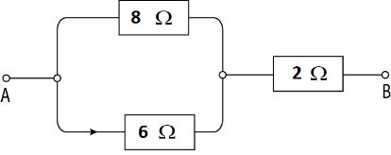

3.Колику електричну енергију у kWh утроши рингла електричног шпорета ако је њен отпор 30 Ω и ако је укључена на напон од 220 V током 1 h? Колику енергију рингла потроши за месец дана ако је сваки дан укључена 3 сата?

поени | оцена
0-14 | 1
15-27 | 2
28-52 | 3
53-81 | 4
82-111 | 5

